第2章习题参考答案

1．创建double的变量，并进行计算。
(1) a=87，b=190，计算 a+b、a-b、a*b。
(2) 创建 uint8 类型的变量，数值与(1)中相同，进行相同的计算。
参考答案：
(1)
>> a=87
a =
87
>> b=190
b =
190
>> a+b
ans =
277
>> a-b
ans =
-103
>> a*b
ans =
16530
(2)
>> c=uint8(87)
c =
87
>> d=uint8(190)
d =
190
>> c+d
ans =
255
>> c-d
ans =
0
>> c*d
ans =
255

2．计算：
(1) 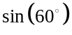
(2) e³
(3) 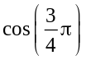
参考答案：
（1）
>> sind(60)
ans =
0.8660
（2）
>> exp(3)
ans =
20.0855
（3）
>> cos(3*pi/4)
ans =
-0.7071

3．设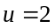，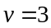，计算：
(1) 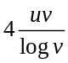
(2) 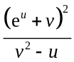
(3) 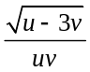
参考答案：
(1)
>> u=2;
>> v=3;
>> 4*u*v/log(v)
ans =
21.8457
(2)
>> (exp(u)+v)^2/(v^2-u)
ans =
15.4189
(3)
>> sqrt(u-3*v)/(u*v)
ans =
0 + 0.4410i

4．计算如下表达式：
(1) 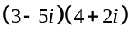
(2) 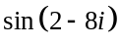
参考答案：
(1)
>> (3-5*i)*(4+2*i)
ans =
22.0000 -14.0000i
(2)
>> sin(2-8*i)
ans =
1.3553e+03 + 6.2026e+02i

5．判断下面语句的运算结果。
(1) 4 < 20
(2) 4 <= 20
(3) 4 == 20
(4) 4 ~= 20
(5) 'b'<'B'
参考答案：
(1)
>> 4<20
ans =
1
(2)
>> 4<=20
ans =
1
(3)
>> 4==20
ans =
0
(4)
>> 4~=20
ans =
1
(5)
>> 'b'<'B'
ans =
0

6．设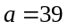，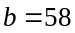，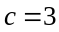，，判断下面表达式的值。
(1) 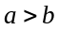
(2)
(3) 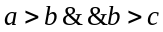
(4) 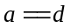
(5) 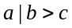
(6) 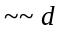
参考答案：
(1)
>> a=39;
>> b=58;
>> c=3;
>> d=7;
>> a>b
ans =
0
(2)
>> a<c
ans =
0
(3)
>> a>b&&b>c
ans =
0
(4)
>> a==d
ans =
0
(5)
>> a|b>c
ans =
1
(6)
>> ~~d
ans =
1

7．编写脚本，计算上面第2题中的表达式。
脚本文件内容为：

disp('sin(60)=');
disp(sind(60));
disp('exp(3)=');
disp(exp(3));
disp('cos(3*pi/4)=');
disp(cos(3*pi/4));

8．编写脚本，输出上面第6题中的表达式的值。
脚本文件内容为：

a=39;
b=58;
c=3;
d=7;
disp('a>b'),disp(a>b);
disp('a<c'),disp(a<c);
disp('a>b&&b>c'),disp(a>b&&b>c)
disp('a==d'),disp(a==d);
disp('a|b>c'),disp(a|b>c);
disp('~~d'),disp(~~d);

